Добрый день, уважаемые слушатели учебной программы

«Главные вопросы в бухгалтерском учете и отчетности на предприятиях АПК »

с 16 по 17 апреля 2025 года

Учебные занятия будут проходить с 16 по 17 апреля 2025 года по очной форме в формате видеоконференции (без выезда в институт) или с выездом в институт (учебная аудитория №5).

16 апреля в 9.30 на электронные адреса слушателей будут направлены ссылки для входа на видеоконференцию. Регистрация слушателей в формате видеоконференции и в учебной аудитории с 9.30 до 9.50. Начало учебных занятий с 10 часов.

17 апреля ссылки на видеоконференцию будут направлены в 8.30, начало учебных занятий с 9 часов.

Контактный телефон в институте 89042727005 – Семенчин Сергей Иванович.

Приложения: программа практического семинара, форма заявления.

Краткая инструкция по подключению к системе Jazz.Sber

1. Кликните по ссылке (письмо в электронной почте)
2. Выберите «Продолжить в браузере» **(если появляется запрос на подключение микрофона и камеры – разрешите)**

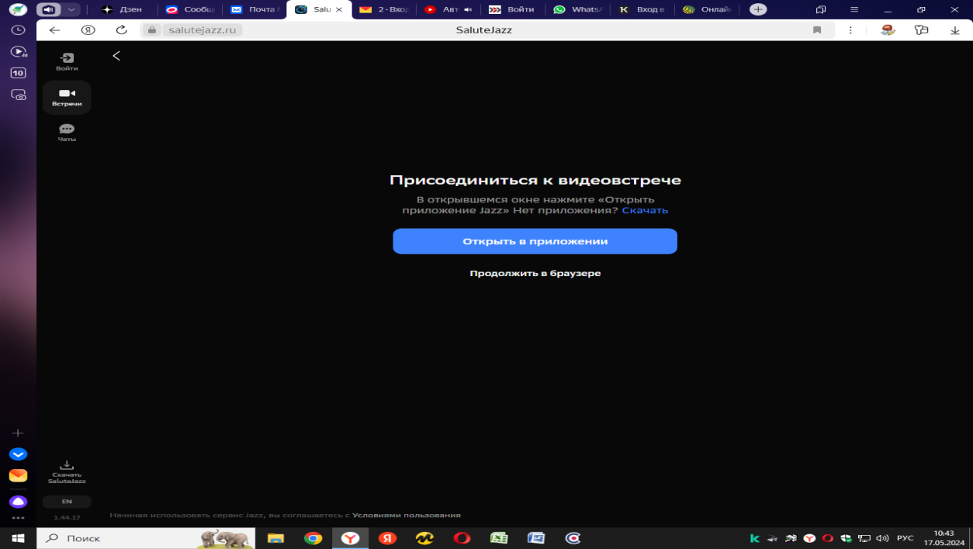

1. Введите имя (в правом верхнем углу)

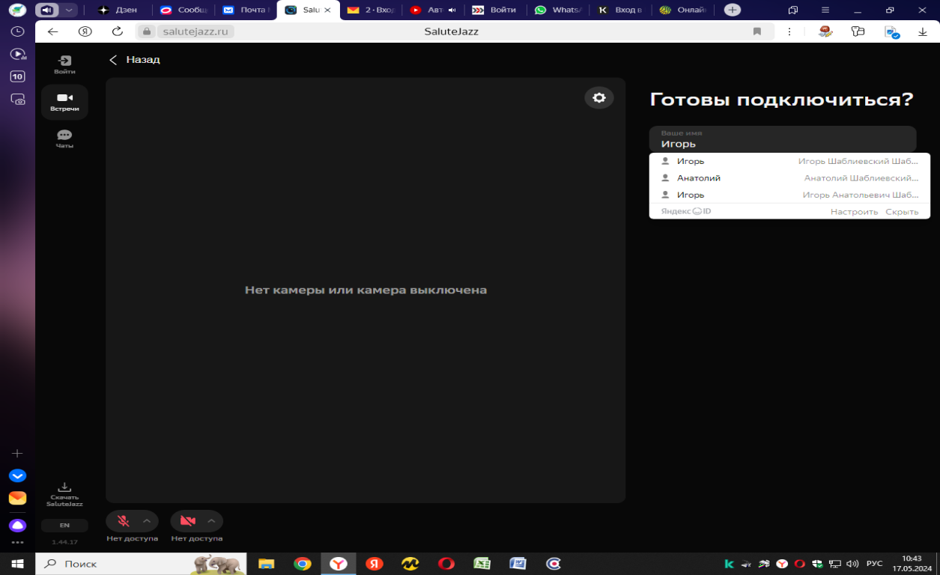

1. Нажмите «Подключиться»